活動地點 | 校門前廣場
參與人員 | 學生、家長、全校教師
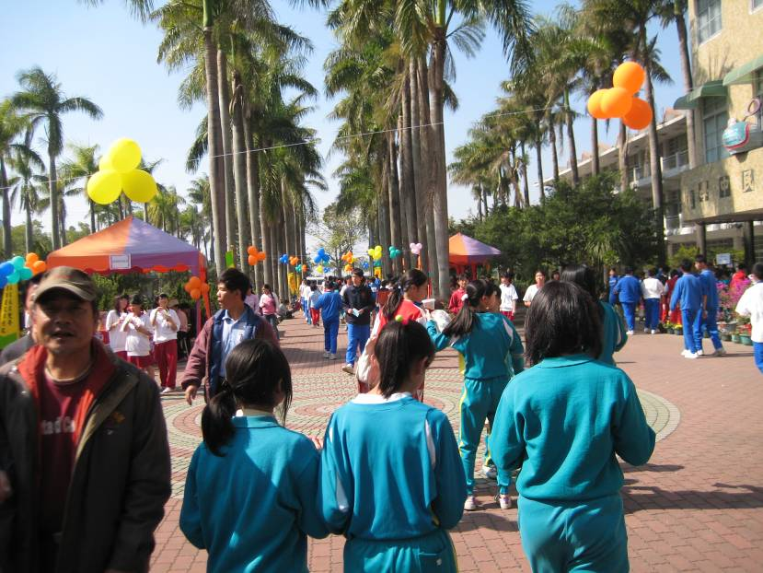
親子共樂情形
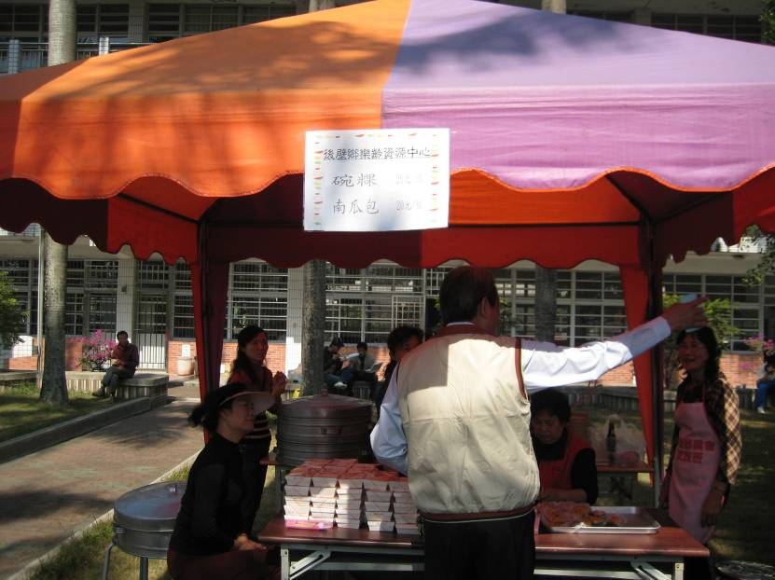
後壁衛生所前來宣導健康促進活動
後壁國中40週年校慶暨園遊會結合健康促進活動（社區參與）

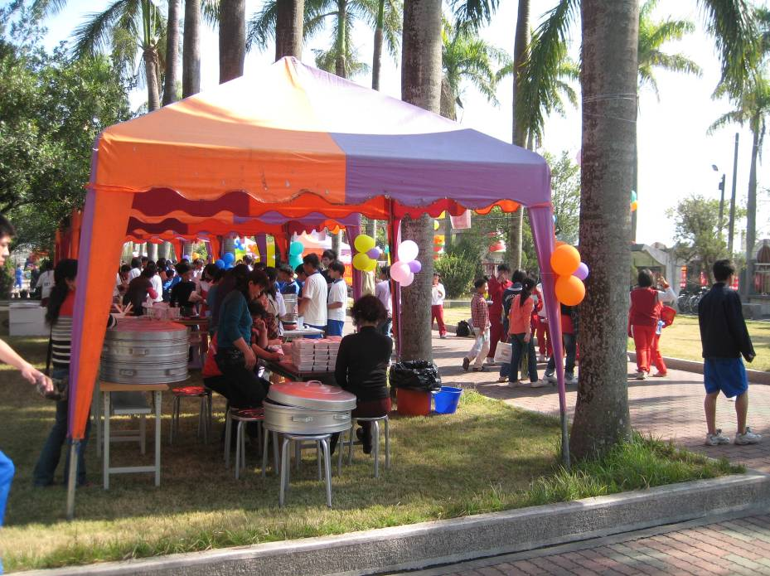
家長擺攤情形
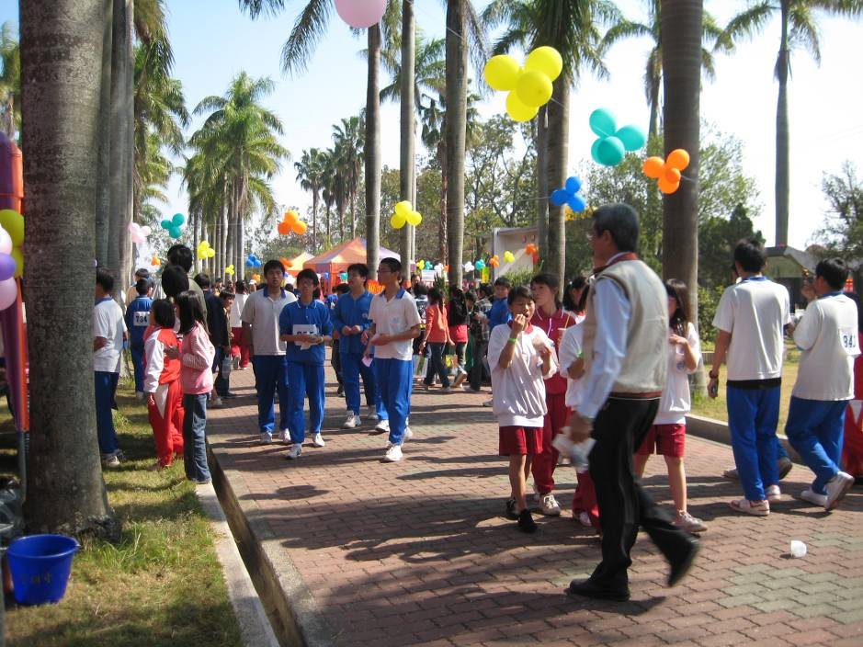
親子共樂情形

